检 测 报 告

试验名称：织带耐摩擦试验

主检： |  | 日期：
审核： |  | 日期：
批准： |  | 日期：

北京光华荣昌汽车部件有限公司实验室

声 明

- 报告无实验室“检测专用章”无效。
- 报告无主检、审核、批准人签字无效。
- 报告涂改无效。
- 复制报告未重新加盖“检测专用章”无效。
- 对检测报告若有异议，请收到报告后15个工作日内通知实验室。
⑹ 送样检测仅对样品负责。
⑺ 电子版报告无安全密码无效。

试验单位：北京光华荣昌汽车部件有限公司实验室
地 址：北京市昌平区流村镇工业园区
电 话： (010) 60793358-5711 邮 编：102200

样品名称 | 副驾安全带总成 | 车 型 | G3
样品件号 | SHT0011651 | 样品数量 | 1件
委托单位 | 座椅开发部 | 生产单位 | /
送样者及其 联系方式 | 侯广冀  电话：17772539804 | 送样日期 | 2024年6月4日
试验地点 | 北京光华荣昌汽车部件有限公司  实验室 | 试验日期 | 2024年6月5日
试验项目 | 织带耐摩擦试验
试验标准 | Q/JLYJ7110615D-2020
样品状态 | 外购件
试验结论 | 对 2024年6月4日座椅开发部送检的G3副驾安全带总成按照 Q/JLYJ7110615D-2020标准进行织带耐摩擦试验，经检测不符合标准要求。
备 注 | /

一、试验条件
试验时间： | 2024年6月5日—2024年6月6日
试验地点： | 北京光华荣昌汽车部件有限公司实验室
试验人员： | 祁翔
环境温/湿度： | 温度：27.8℃；湿度：45.5%
二、试验仪器设备
序号 | 设备名称 | 设备编号 | 规格型号 | 厂家 | 精度 | 有效期
1 | 汽车座椅综合性能试验台 | Q-046 | JYNJ-2 | 上海聚德永升测控系统有限公司 | 1级 | 2024年11月12日
三、试验方法及评价标准
1、试验方法
使用如下图装置，织带穿过吉利规定型号锁舌，偏离角度45°±5°，织带载荷10N，织带拉出总行程300mm±20mm，以每秒0.5个循环的频率，完成40000次试验。每5000次排查，记录织带边缘磨损情况。参考GB14166-2013中6.3试验方法。
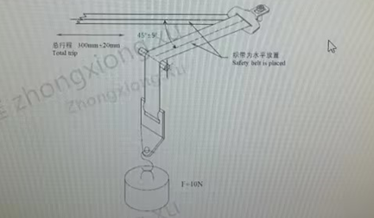
2、评价标准
试验后，织带边缘不能出现如下图所示的毛边。
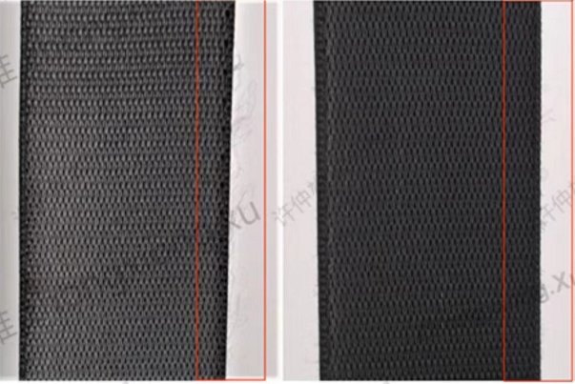
四、标准偏离
1、标准偏离
/
五、试验结果
1、试验结果
样件名称 | 样件编号 | 样品状态
副驾安全带总成 | 090-001-202406 | 5063次出现毛边，40000次后毛边加重

六、试验照片
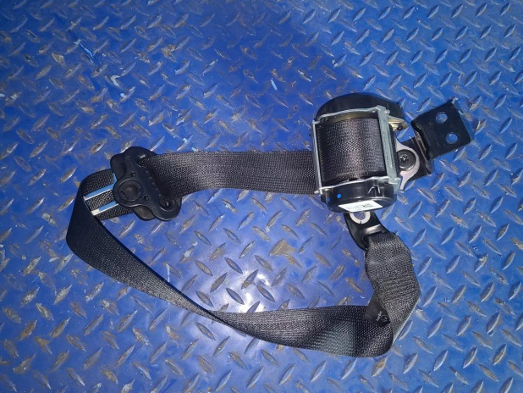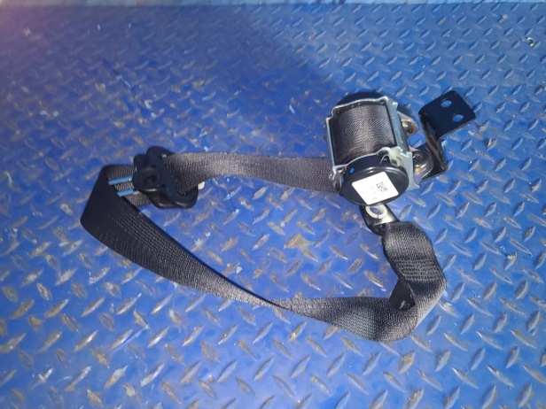
试验前
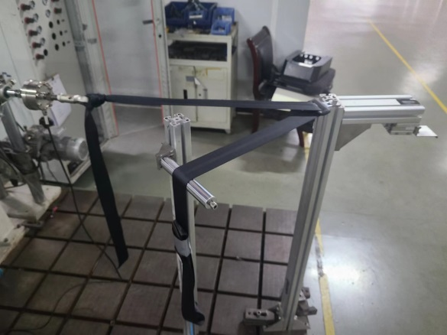
试验中
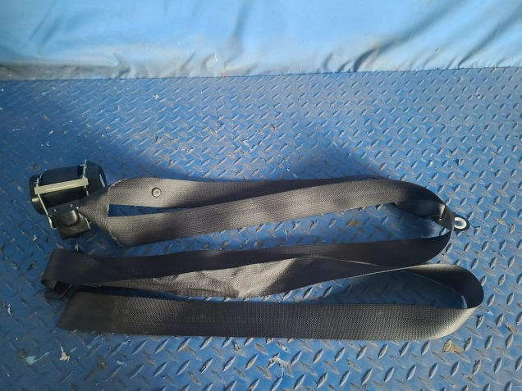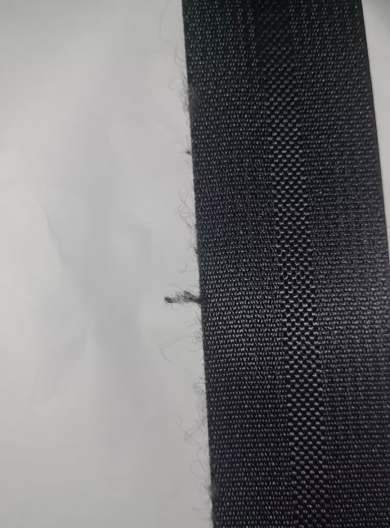
试验后
**报告结束**

